Программа
на проектирование тренировочного манежа на стадионе «Труд» в г. Архангельске

1. Расположение временного тренировочного манежа на стадионе «Труд»
Место для размещения временного тренировочного манежа на стадионе «Труд» - земельный участок существующего теннисного корта (инвентарный номер сооружения 11:401:002:000222650; общая площадь сооружения 1368,2 кв.м.) по адресу: г. Архангельск, просп. Ломоносова, 252.

2. Категория спортивного сооружения - С
Категория спортивного сооружения | Уровень спортивно-массовых мероприятий, проводимых на спортивном сооружении
A | Международные и всероссийские физкультурные мероприятия и спортивные мероприятия
B | Межрегиональные физкультурные мероприятия и спортивные мероприятия, а также физкультурные мероприятия и спортивные мероприятия субъекта Российской Федерации
C | Иные физкультурные мероприятия и спортивные мероприятия

3. Исходные данные для расчета площади временного тренировочного манежа на стадионе «Труд»
-единовременная пропускная способность, чел. – 24;
-размер площадки для мини-футбола, м - 40х20;
-размеры площадки с учетом зон безопасности, м – 44х 23,5;
-высота до низа выступающих конструкций над спортивной зоной, м – не менее 7;
-общая площадь объекта с АБК не более 1500 кв.м.

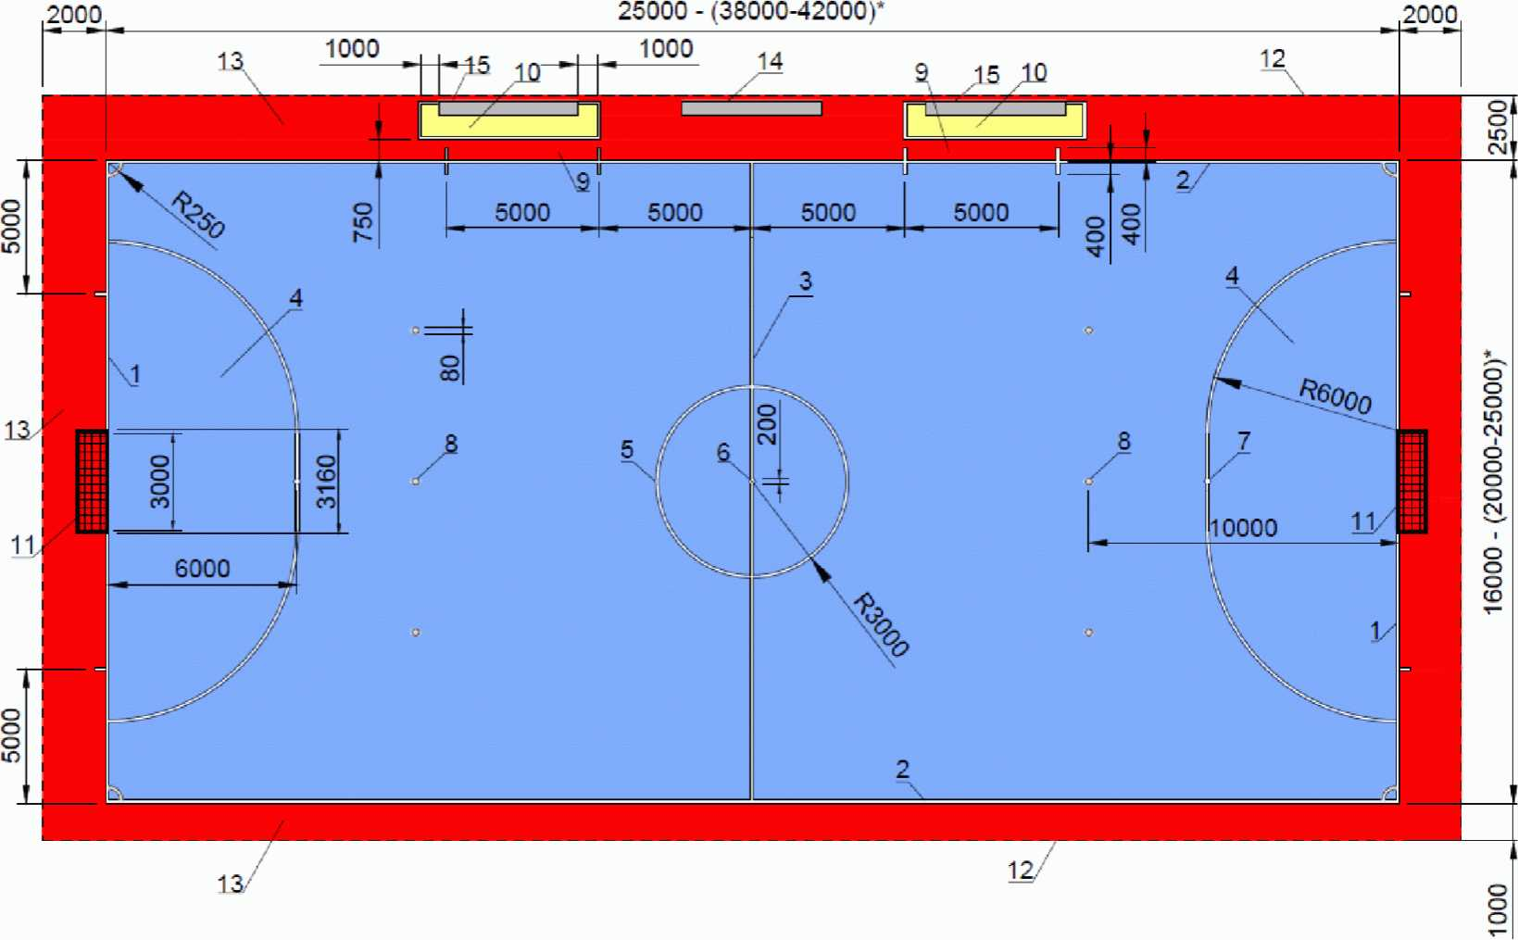

Спортивная зона с разметкой для мини-футбола
1 - линия ворот; 2 - боковая линия; 3 - средняя линия;4 - штрафная площадь; 5 - граница центрального круга; 6 - центральная отметка; 7 - отметка пенальти; 8 - дополнительная отметка пенальти; 9 - зона замен; 10 - техническая зона; 11 - ворота; 12 - граница спортивной зоны; 13 - зона безопасности; 14 - стол хронометриста; 15 - скамейка запасных.

4. Перечень помещений тренировочного манежа на стадионе «Труд» в г. Архангельске
№ п/п | Наименование помещений | Кол-во  помещений | Площадь не менее, (кв.м)
 |  |  | Одного помещения | Всех помещений
1 | Тамбур | 1 | 13,3 | 13,3
2 | Помещение администратора | 1 | 6,5 | 6,5
3 | Электрощитовая | 1 | 8,8* | 8,8*
4 | Венткамера | 1 | 22,2* | 22,2*
5 | Тепловой пункт, водомерный узел | 1 | 13,2* | 13,2*
6 | Кладовая уборочного инвентаря | 1 | 7,9 | 7,9
7 | Санузел для МГН | 1 | 7,0 | 7,0
8 | Душевая для МГН | 1 | 7,0 | 7,0
9 | Раздевалка 1 | 1 | 28,0 | 28,0
10 | Душевая (две кабинки) | 1 | 6,1 | 6,1
11 | Санузел (унитаз, раковина) | 1 | 2,7 | 2,7
12 | Раздевалка 2 | 1 | 28,0 | 28,0
13 | Душевая (две кабинки) | 1 | 6,1 | 6,1
14 | Санузел (унитаз, раковина) | 1 | 2,7 | 2,7
15 | Зона для хранения инвентаря | 1 | 39,3 | 39,3
16 | Коридор | 1 | 62,0 | 62,0
17 | Игровая зона | 1 | 1084,8 | 1084,8
 | Итого: |  |  | 1345,6

Планировка помещений
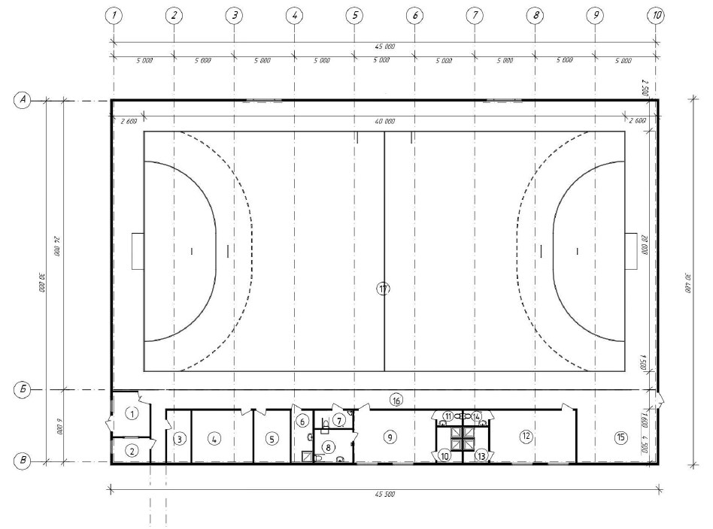
Примечание: Площади обозначенные (*) могут быть изменены (в том числе и в сторону увеличения) в связи с размещаемым в них оборудованием и должны обеспечивать условия нормальной эксплуатации, технического обслуживания и ремонта оборудования.
Общая площадь объекта не должна превышать 1490 кв.м., при проектировании площади помещений могут незначительно корректироваться с учетом размеров перегородок, ограждающих конструкций и т.д., но не менее нормируемых.
Расположение АБК необходимо предусмотреть со стороны хоккейного корта

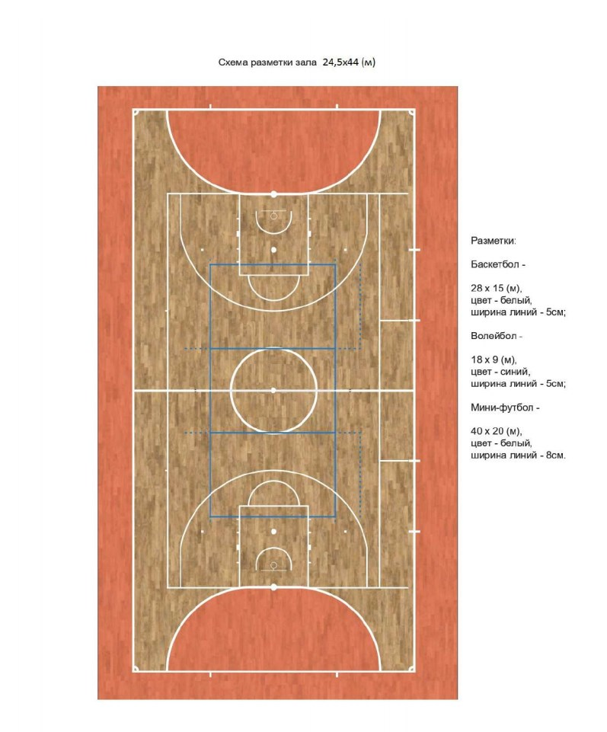

5. Требования к возводимому объекту.

5.1. Цветовые решения:
-на стадии проектирования согласовать с Заказчиком цветовые решения наружной части объекта и внутренней отделки помещений.

5.2. Несущие и ограждающие конструкции:
-материал каркаса – сталь, включая прогонные системы;
-предусмотреть антикоррозионное покрытие стальных конструкций обеспечивающее длительную эксплуатацию без следов коррозии металла не менее 10 лет, цвет покрытия светлых тонов
-каркас сооружения должен быть полностью доступен для осмотра, технического обслуживания, монтажа дополнительного оборудования;
-стены –сэндвич панели;
-кровля –внешнее и внутреннее тентовое покрытие с утеплителем;
-ограждающие конструкция сооружения должны быть выполнены с учетом климатического района и позволять поддерживать требуемые параметры температуры воздуха, с учетом требований пожарной безопасности, высота стен не менее 3,5 м.
-должны быть предусмотрены условия энергоэффективности сооружения;
-должна быть предусмотрена зона безопасности вдоль скатной кровли сооружения на случай схода снега;
-должна быть предусмотрена возможность отвода воды с кровли.

5.3. Требования к дверным и оконным проёмам:
-дверные проемы по пути следования лиц, пользующихся креслами-колясками, должны иметь соответствующие размеры, а также позволять перемещение крупногабаритного спортивного оборудования, мебели т.д.;
-при разработке архитектурно-строительной части должны быть учтены требования к путям эвакуации, количеству запасных выходов;
-предусмотреть двустворчатые двери на входной зоне, запасных выходах;
-предусмотреть ПВХ двери в санузлах, душевых, раздевалках и других помещениях;
-дверной проём из душевой МГН выполнить в помещение раздевалки;
-предусмотреть ПВХ остекления в помещении администратора, в том числе и в перегородке смежной с тамбуром;
-предусмотреть устройство фрамужных окон в раздевалках, тепловом пункте;
-предусмотреть окна по длинной стороне игрового зала;
-предусмотреть стальные двери в технических помещениях в соответствии с требованиями пожарной безопасности;

5.4. Требования к внутренней отделке АБК:
-устройство перегородок из металлического профиля, должны обладать несущей способностью;
-устройство тепло и шумоизоляции внутри перегородок и потолочных перекрытиях;
-облицовка перегородок гипсовинилом;
-в санузлах, душевых облицовка стен керамической плиткой;
-пол в тамбуре, электрощитовой, венткамере, тепловом пункте, санузлах, душевых выполнить керамической плиткой, в остальных помещениях АБК -коммерческий линолеум;
-потолочное перекрытие над АБК выполнить таким, чтобы его прочность и конструктивное исполнение обеспечивали возможность перемещения по нему и соответственно доступ к инженерному оборудованию.
-чистовые потолки типа «Armstrong», в душевых и санузлах влагостойкие;
-применяемые материалы должны соответствовать требованиям пожарной безопасности.
- наличие в обеих раздевалках шкафчиков со скамейками на 15 человек.

5.5. Требования к устройству игрового зала:
-покрытие универсального игрового поля – паркет;
-наличие разметок для волейбола, баскетбола, мини-футбола;
-наличие в полу стаканов для крепления волейбольных стоек, узлов крепления
футбольных ворот;
-наличие защитных сеток за линией ворот и вдоль игрового поля;
-в зоне для размещение инвентаря должна быть предусмотрена возможность сдвигать защитную сетку;
-комплектация универсального игрового зала передвижными баскетбольными фермами, съемными волейбольными сетками, воротами для мини-футбола;
-для монтажа оборудования и сетей систем вентиляции, отопления, водоснабжения, электроснабжения максимально использовать зону над АБК;
-потолочное перекрытие над АБК выполнить таким, чтобы его прочность и конструктивное исполнение обеспечивали возможность перемещения по нему и соответственно доступ к инженерному оборудованию.

6. Инженерные сети

6.1.Электрооборудование и электроосвещение
По степени надежности электроприемники проектируемого объекта относятся к I и II категории. К потребителям I категории относятся – аварийное освещение, пожарная и охранная сигнализации, оборудование пожарного водопровода, автоматика индивидуального теплового пункта.
В проекте необходимо предусмотреть:
-в ВРУ для электроприемников I категории предусмотреть устройство АВР;
-ВРУ, распределительные и групповые силовые и щиты освещения, пятипроводную распределительную сеть и пятипроводную и трехпроводную групповые электрические сети с глухозаземленной нейтралью напряжением 380/220 В в системе заземления типа TN-C-S, заземляющее устройство, основное и дополнительное уравнивание потенциалов;
-возможность осмотра и ремонта, замены внутренних электросетей;
-рабочее, аварийное и эвакуационное освещение (с источниками бесперебойного питания). -светодиодные источники света, в соответствии с действующими нормами и правилами для крытых спортивных сооружений (гарантия на светодиодное оборудование, установленное в универсальном игровом зале должна быть–не менее 5 лет, в административно-бытовом блоке –не менее 3 лет;
-наружное освещение с фасадной стороны сооружения и над запасными выходами;
-бытовую и компьютерную розеточные сети административно-бытового блока, точки электропитания с группами розеток 220 В в универсальном игровом зале, розетки в санузлах для подключения водонагревателей, рукосушителей;
-ящики с понижающими трансформаторами для ремонтного освещения в технических помещениях;
-электронагревательный котел для резервирования системы теплоснабжения (на нужды вентиляции и отопления универсального игрового зала в период отсутствия отопления);
-бытовые электрические водонагреватели (для резервирования ГВС в период отсутствия отопления);
Устройства защитного отключения, автоматические выключатели, кабели, не распространяющие горения, трубы, кабель-каналы для прокладки проводников и кабелей должны иметь Сертификат пожарной безопасности. Все оборудование и материалы должны иметь сертификат качества и сертификат соответствия.

6.2. Электроснабжение
Технологическое присоединение объекта к электрическим сетям ГАУ АО «Водник» выполнить по II категории надежности электроснабжения. Расчетную мощность объекта определить проектом электрооборудование и электроосвещение. Получить ТУ на технологическое присоединение.
Точкой подключения принять РУ-0,4кВ трансформаторы-3,4 ТП №134.
Подключение осуществить взаимно резервирующими кабельными линиями, сечение кабелей определить проектом «наружные электрические сети»
Предусмотреть технический узел учета электрической энергии, учет запроектировать в соответствии с требованиями ПУЭ. В качестве прибора учета использовать электронные счетчики Меркурий с возможностью организации дистанционного снятия показаний. Место для установки приборов учета предусмотреть в РУ-0,4 кВ ТП № 134 по месту установки существующих приборов учета
Разработанные проекты «электрооборудование и электроосвещение», «наружные электрические сети» согласовать с ПАО «МРСК Северо-Запада».

6.3. Отопление и вентиляция, кондиционирование.
В проекте отопление и вентиляция предусмотреть:
-систему ГВС от теплового пункта, с резервированием от бытовых водонагревателей в период отсутствия теплоснабжения;
-отопление универсального игрового зала тепловентиляторами с водяными калориферами, с возможностью дистанционного регулирования производительности; теплоноситель - пропиленгликоль 40%; подбор производительности тепловентиляторов выполнить с учетом требований к воздушно-тепловому режиму игровых залов;
-в помещениях административно-бытового блока биметаллические радиаторы с автоматическими термостатическими регуляторами.
-приточно-вытяжную систему вентиляции с водяными калориферами с утилизацией тепла, теплоноситель - пропиленгликоль 40%;
-автоматическое управление системой приточно-вытяжной вентиляции с возможностью регулирования её производительности по температуре наружного воздуха, температуре воздуха в канале на выходе с вентустановки.
-возможность резервирования теплоснабжения для нужд вентиляции и отопления от электрического котла;
-отключение систем вентиляции при пожаре;
-автоматическое закрывание огнезадерживающих клапанов на вентсистемах при возникновении пожара, а также автоматическое открывание после.
-шумоизоляцию на приточной и вытяжной вентустановках;
-сменные фильтрующие элементы на приточной вентиляции;
-теплоизоляцию на вентиляционных каналах и трубопроводах отопления и ГВС;
-нагрузки на отопление и вентиляцию универсального игрового зала - как технологические.
-систему осушения приточного воздуха.

6.4. Теплоснабжение
Рассмотреть возможность подключения к существующей наружной тепловой сети, проложенной от тепловой камеры ТК-8-1п-1 до существующего теплового пункта (диаметр трубопровода 57х4 мм; максимальная разрешенная тепловая нагрузка существующего теплового пункта– 0,215 Гкал/час; максимальный расход в отопительный период – 2,688 т/ч;)
Разработать проект автоматизированного теплового пункта и проект узла учета тепловой энергии и теплоносителя на основании технических условий подключения к системе теплоснабжения, выданных теплоснабжающей организацией АГТС ПАО «ТГК-2»;
Рабочий проект, разработанный в соответствии с настоящими техническими условиями, и проект узла учета согласовать в АГТС ПАО «ТГК-2».
В проекте автоматизированного теплового пункта необходимо предусмотреть:
-независимую схему подключения систем отопления и вентиляции к тепловой сети (в качестве теплоносителя – пропиленгликоль 40%);
-учесть тепловые нагрузки на отопление и вентиляцию универсального игрового зала как технологические.
-автоматизированный узел учета (Теплосчетчик марки СПТ с блоком питания от сети 220 В);
-схема подключения теплообменника ГВС – параллельная;
-наличие линии циркуляции ГВС, линии подпитки систем отопления и вентиляции;
-резервирование системы ГВС от электрокотлов (работа на данной системе при отсутствии теплоснабжения от тепловой сети);
-предусмотреть установку запорно-регулирующей арматуры раздельно на систему отопления, вентиляции и ГВС для обеспечения возможности регулирования и ограничения расчетных расходов теплоносителя;
-установить предохранительные устройства в соответствии с требованиями СП 41-101-95 «Проектирование тепловых пунктов»;
-предусмотреть теплоизоляцию оборудования тепловых узлов.

6.5. Водоснабжение и канализация
Рассмотреть возможность присоединения к существующему водопроводу, проложенному от колодца ВК/ПГ до существующего здания (диаметр водопроводного ввода – 100 мм).
Рассмотреть возможность присоединения к существующей системе хоз-бытовой канализации, проложенной от колодца к-IV до существующего здания (диаметр трубы – 100 мм).
Получить ТУ на технологическое присоединение. Проекты водоснабжения и канализации согласовать с поставщиком услуг ООО «РВК-центр».
Разработать проект коммерческого учета воды. Проект согласовать с поставщиком услуг ООО «РВК-центр».
В проекте предусмотреть:
-водосчетчик с обводной линией;
-повышающую насосную группу (возможность поддержания постоянного давления воды в диапазоне Р=2-4 кгс/см², три насоса (два основных, один резервный);
-насос пожарного водопровода.

6.6. Противопожарные мероприятия
Объемно-планировочные и конструктивные решения разработать на основании действующих правил пожарной безопасности зданий и сооружений, учесть требования к применяемым материалам.
Разработать проект автоматической пожарной сигнализации (АУПС), оповещения и управления эвакуацией (СОУЭ).
Предусмотреть отключение систем приточно-вытяжной вентиляции при пожаре.
Предусмотреть автоматическое закрывание огнезадерживающих клапанов на вентсистемах при возникновении пожара, а также автоматическое открывание после.
Предусмотреть внутренний противопожарный водопровод.

6.7. Радиофикация, связь, озвучивание, видеонаблюдение
Предусмотреть оптоволоконную линию связи от вспомогательного корпуса до проектируемого ФОК, локальную сеть с коммутационным оборудованием внутренние сети видеонаблюдения, звуковое оборудование, сети и оборудование для организации доступа маломобильных групп населения.
Звуковое оборудование:
- колонка DSSPA (либо аналог) – 6 шт.
- усилитель DSSPA (либо аналог) – 1 шт.
- спортивное универсальное светодиодное табло с возможностью подключения к ПК.

6.8. Система охранной сигнализации
В помещении администратора предусмотреть комплекс тревожной сигнализации, систему видеонаблюдения.

7. Покрытие универсального игрового поля (паркет)
Предусмотреть следующие виды работ
- Установка амортизаторов согласно шаблону на нижний слой фанеры;
- Два слоя фанеры монтируются под углом 45 град. по отношению к продольной оси зала и скрепляются между собой скобами 14/25 с помощью пневматического степлера
- По краям площадки и под местом установки баскетбольной фермы сделать усиление из фанеры требуемой толщины.
- Монтаж паркета производить от центральной продольной оси зала с использованием специальной центральной полосы (шип-шип). Обеспечивается подшпаклевание поверхностей (Смолы, сучки и тп)
- Монтаж паркета производить специальными L-образными гвоздями длиной не менее 2 дюймов.
- Ряды паркета, примыкающие к стенам, монтировать с применением Т-образных гвоздей;
- Исходя из равновесной влажности паркета предусмотреть зазоры между определенным количеством рядов паркетных плашек.
- Шлифовку паркета осуществлять последовательно барабанными машинами с шлифовальными лентами Р 40, Р 60, Р 80 и планетарной машиной типа Spider с шлифовальной бумагой К 100. Перед нанесением масла и первого слоя лака паркет отшлифовать сеткой К 100 или К 120 с помощью монодисковой машины мощностью не менее 1700 Вт.
- Для выделения зон безопасности (забеги), зон штрафных и центрального круга использовать специальное цветное импрегнирующее масло согласованного цвета. Использование краски для выделения зон не допускается.
В качестве финишного покрытия использовать двухкомпонентный полиуретановый лак на водной основе с показателем пожарной безопасности КМ 1, что должно подтверждаться сертификатом соответствия.
- Лак наносится в три слоя. Обязательно шлифовать второй слой лака после высыхания перед нанесением разметки и третьего слоя лака.
- Разметка (мини-футбол, баскетбол, волейбол) наносится на два слоя лака и запечатывается финишным, третьим слоем.
Материалы используемые для паркета (количество согласовывается согласно проектной документации и общей площади, покрываемой паркетом):
- Паркет для системы LIC Safe Panel System (SPS)
Материал- паркет дубовый средней полосы России. Толщина рабочего слоя не менее 8 мм, толщина паркетной плашки 20 мм, ширина от 50 до 70 мм, длина от 290 до 900 мм. Продолжительность сушки материала паркета не менее 45 суток в щадящем режиме для обеспечения стабильности размера, что подтверждается компьютерной диаграммой. Прочность по шкале Бринелля не менее 3,7.
Цвет паркета- натуральный дуб одной цветовой гаммы на все площади покрытия. Минимальный перепад по естественному окрасу древесины.
Толщина плашки- 20 мм, Ширина плашки- от 50 до 70 мм, Длина плашки- RL=от 300 до 900 мм.
Специальное цветное импрегнирующее масло для окраски зон безопасности (забеги), зоны штрафных бросков, трехсекундной зоны и центрального круга
Лак спортивный 2К ПУ повышенной износостойкости или эквивалент
Тип соединения - шип-паз, безклеевое.
Предназначение - Баскетбол, волейбол, мини-футбол, многофункциональные залы, бальные и эстрадные танцы, аэробика, боевые искусства.

8. Спортивное оборудование
- фермы баскетбольные мобильные складные– 2 шт.
- стойки волейбольные телескопические в комплекте с установочными стаканами комплект - 1 шт.
- ворота для мини-футбола – 2 шт.
-крышки для волейбольных закладных согласно размерам стоек волейбольных (диаметр стойки);
Примечание:
Характеристики оборудования должны соответствовать характеристикам нижеперечисленного оборудования:
-фермы баскетбольные «Schelde Sport» (Бельгия) модель SAM 325
-стойки волейбольные с утановочными стаканами «Schelde» (Бельгия)
-ворота для мини-футбола «Schelde» (Бельгия)

9. Благоустройство территории
Проектом благоустройства предусмотреть:
-вывоз строительного мусора;
-восстановление и выравнивание существующих газонов;
-устройство асфальтированной (брусчатой) площадки перед центральной входной зоной и
перед запасным выходом с тыльной стороны сооружения;
-разработать элементы наружного освещения в темное время суток;
-восстановление благоустройства территории в местах производства земляных работ по устройству
наружных инженерных сетей.

